Primer punto de la recta
Fuente = 1003mA fijo en la fuente. (observado en el tester)
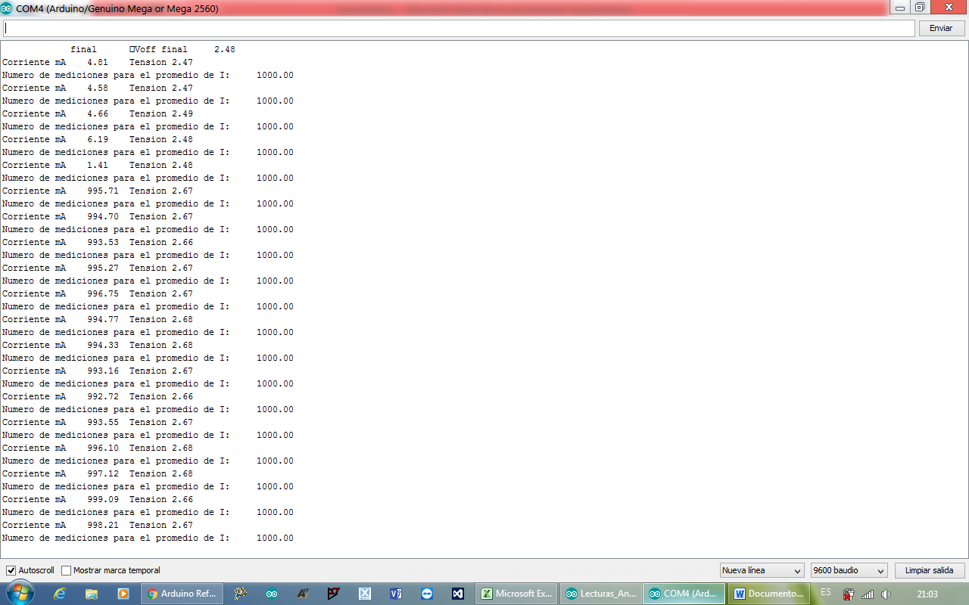
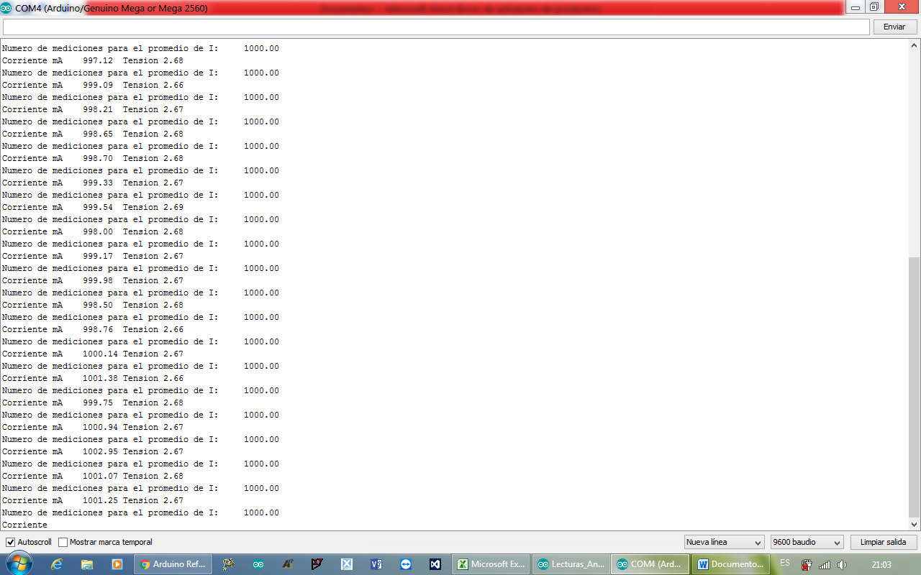
Segundo punto de la recta
Fuente = 2006mA fijo en la fuente. (observado en el tester)
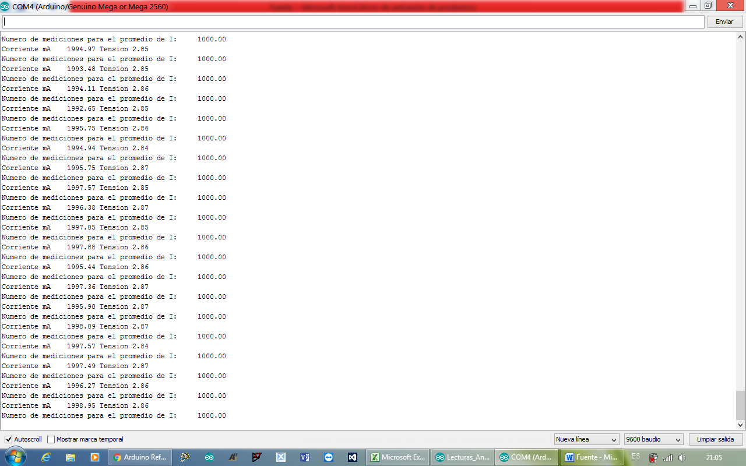
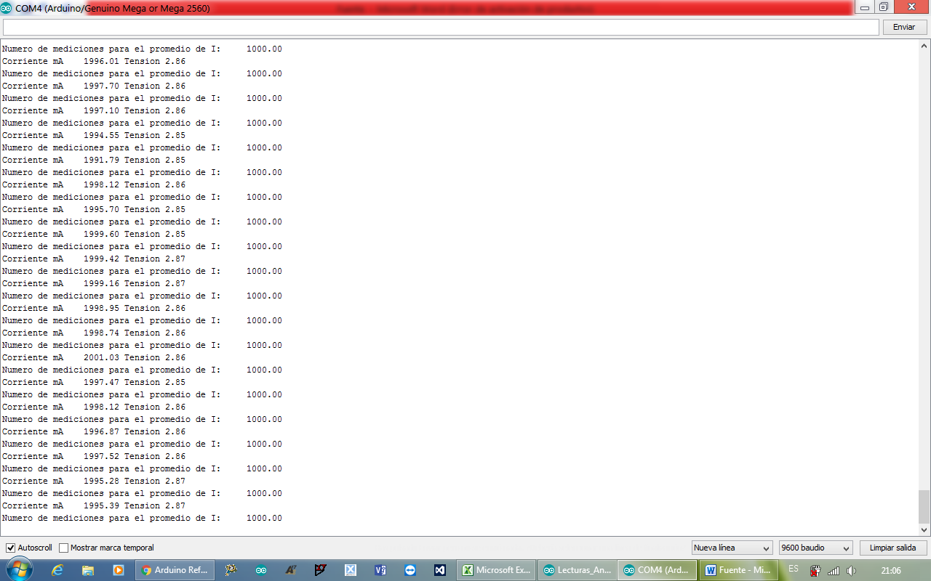
3er punto de medición
Fuente = 2759mA fijo en la fuente. (observado en el tester)
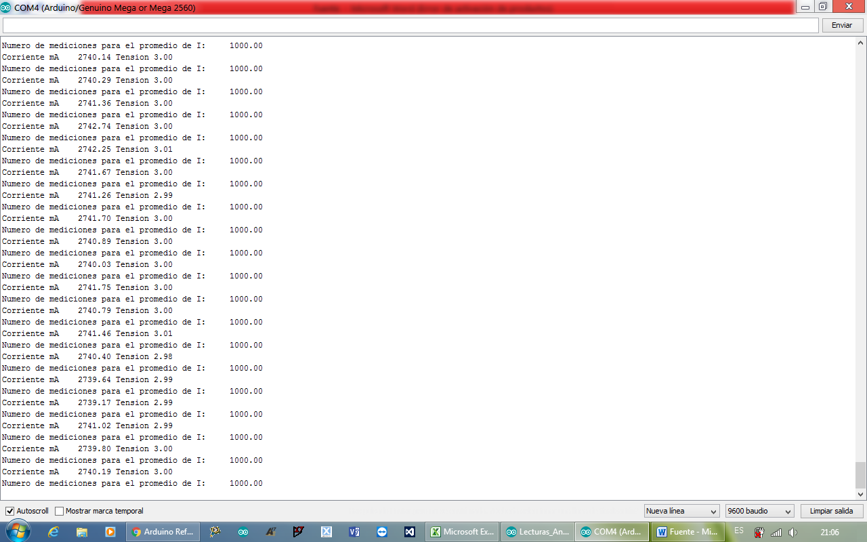
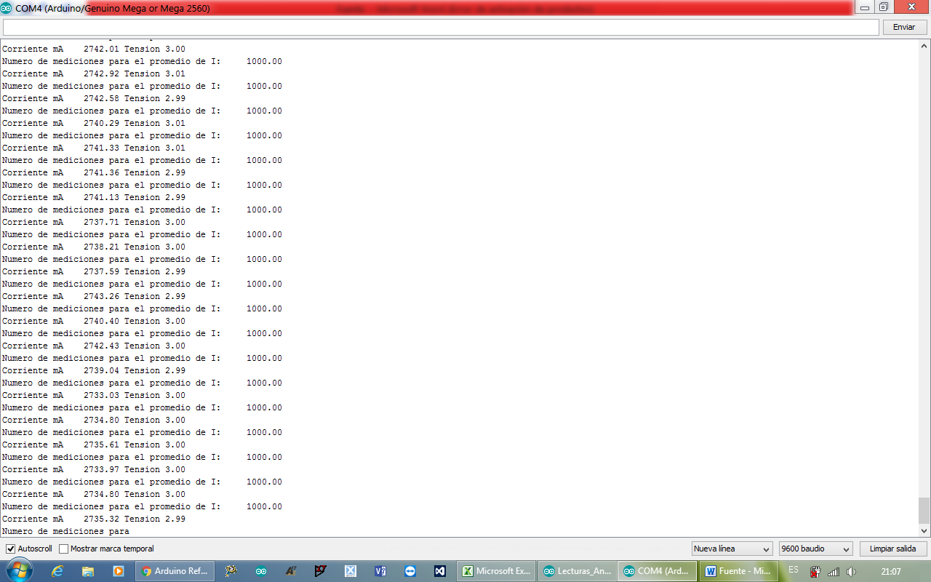
Para Vref=3,3v
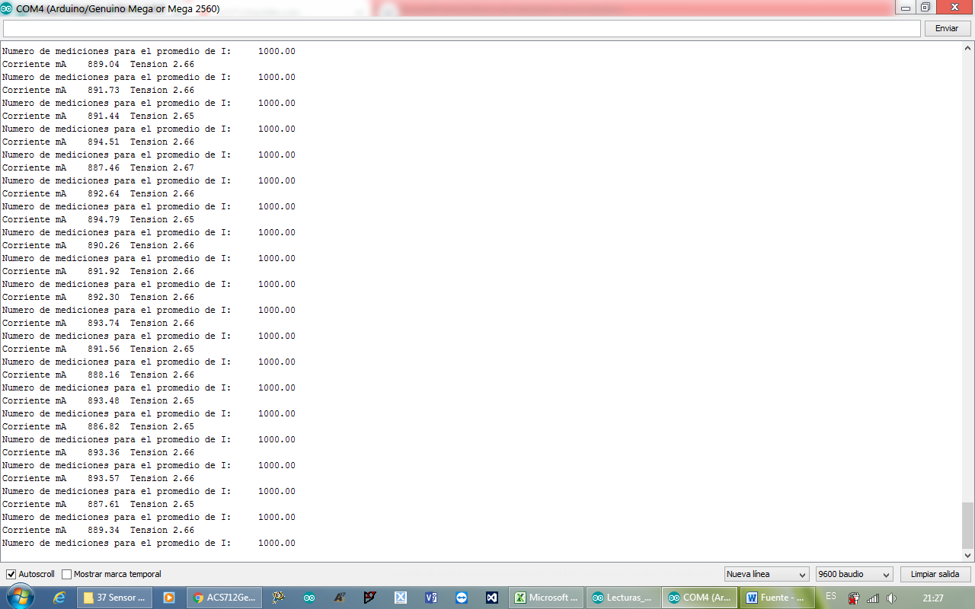
Medido: 890mA
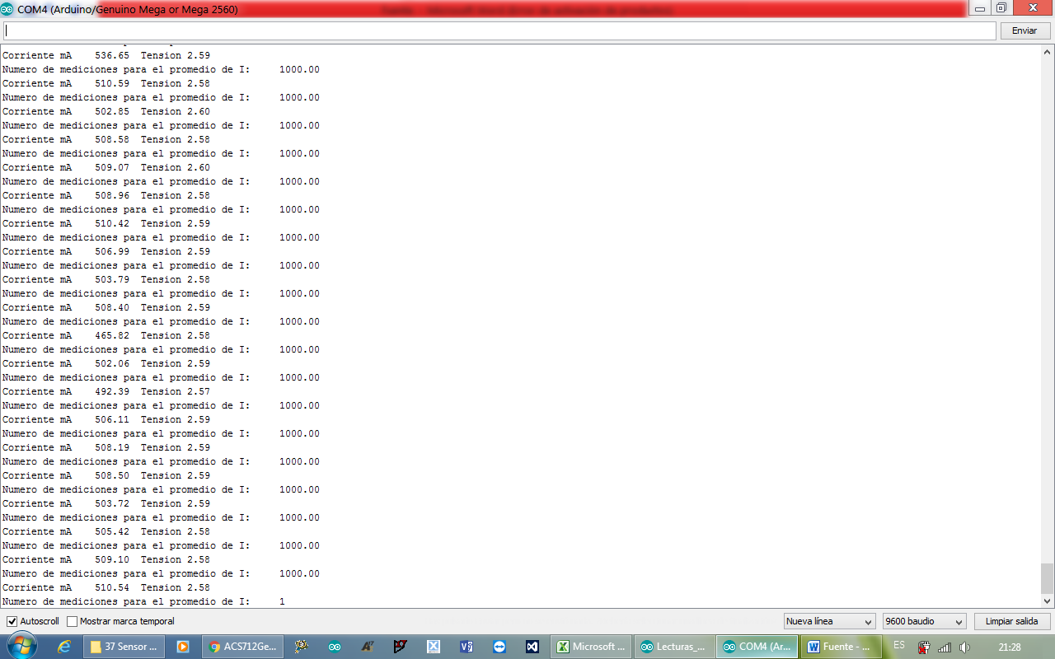
Medido: 509mA

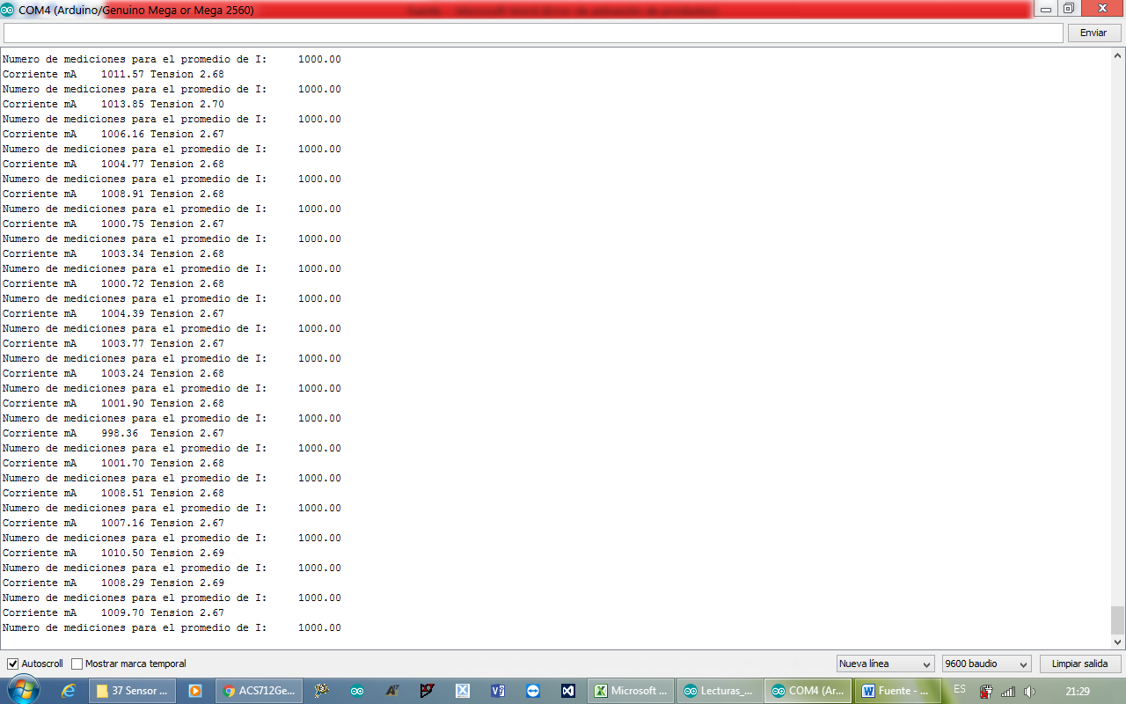
Medido: 1005 mA
Función sleep para mejorar el ruido- TPO

